PRÁCTICA BÚSQUEDA ACTIVA DE EMPLEO
Consulta en la página todofp, dentro del menú Qué estudiar, Títulos por Familias Profesionales el título de vuestra formación. Una vez seleccionada la familia profesional que os corresponde, entrar en el título académico que estáis cursando. En la parte superior hay otro menú con la normativa de vuestro título:
- Consultar en el Real Decreto las Competencias profesionales, personales y sociales que corresponden a FOL y el Entorno Profesional.
a) Configurar y explotar sistemas informáticos, adaptando la configuración lógica del sistema según las necesidades de uso y los criterios establecidos.
b) Aplicar técnicas y procedimientos relacionados con la seguridad en sistemas, servicios y aplicaciones, cumpliendo el plan de seguridad.
c) Gestionar servidores de aplicaciones adaptando su configuración en cada caso para permitir el despliegue de aplicaciones web.
d) Gestionar bases de datos, interpretando su diseño lógico y verificando integridad, consistencia, seguridad y accesibilidad de los datos.
e) Desarrollar aplicaciones web con acceso a bases de datos utilizando lenguajes, objetos de acceso y herramientas de mapeo adecuados a las especificaciones.
f) Integrar contenidos en la lógica de una aplicación web, desarrollando componentes de acceso a datos adecuados a las especificaciones.
g) Desarrollar interfaces en aplicaciones web de acuerdo con un manual de estilo, utilizando lenguajes de marcas y estándares web.
h) Desarrollar componentes multimedia para su integración en aplicaciones web, empleando herramientas específicas y siguiendo las especificaciones establecidas.
i) Integrar componentes multimedia en el interface de una aplicación web, realizando el análisis de interactividad, accesibilidad y usabilidad de la aplicación.
j) Desarrollar e integrar componentes software en el entorno del servidor web, empleando herramientas y lenguajes específicos, para cumplir las especificaciones de la aplicación.
k) Desarrollar servicios para integrar sus funciones en otras aplicaciones web, asegurando su funcionalidad.
l) Integrar servicios y contenidos distribuidos en aplicaciones web, asegurando su funcionalidad.
m) Completar planes de pruebas verificando el funcionamiento de los componentes software desarrollados, según las especificaciones.
n) Elaborar y mantener la documentación de los procesos de desarrollo, utilizando herramientas de generación de documentación y control de versiones.
ñ) Desplegar y distribuir aplicaciones web en distintos ámbitos de implantación, verificando su comportamiento y realizando modificaciones.
o) Gestionar y/o realizar el mantenimiento de los recursos de su área en función de las cargas de trabajo y el plan de mantenimiento.
p) Adaptarse a las nuevas situaciones laborales, manteniendo actualizados los conocimientos científicos, técnicos y tecnológicos relativos a su entorno profesional, gestionando su formación y los recursos existentes en el aprendizaje a lo largo de la vida y utilizando las tecnologías de la información y la comunicación.
q) Resolver situaciones, problemas o contingencias con iniciativa y autonomía en el ámbito de su competencia, con creatividad, innovación y espíritu de mejora en el trabajo personal y en el de los miembros del equipo.
r) Organizar y coordinar equipos de trabajo, supervisando el desarrollo del mismo, con responsabilidad, manteniendo relaciones fluidas y asumiendo el liderazgo, así como, aportando soluciones a los conflictos grupales que se presentan.
s) Comunicarse con sus iguales, superiores, clientes y personas bajo su responsabilidad utilizando vías eficaces de comunicación, transmitiendo la información o conocimientos adecuados, y respetando la autonomía y competencia de las personas que intervienen en el ámbito de su trabajo.
t) Generar entornos seguros en el desarrollo de su trabajo y el de su equipo, supervisando y aplicando los procedimientos de prevención de riesgos laborales y ambientales de acuerdo con lo establecido por la normativa y los objetivos de la empresa.
u) Supervisar y aplicar procedimientos de gestión de calidad, de accesibilidad universal y de diseño para todos, en las actividades profesionales incluidas en los procesos de producción o prestación de servicios.
v) Realizar la gestión básica para la creación y funcionamiento de una pequeña empresa y tener iniciativa en su actividad profesional con sentido de la responsabilidad social.
x) Ejercer sus derechos y cumplir con las obligaciones derivadas de su actividad profesional, de acuerdo con lo establecido en la legislación vigente, participando activamente en la vida económica, social y cultural.

- Consultar el Currículo del Ministerio y el Currículo CCAA si las horas de FOL son las mismas y en qué curso se imparte el módulo.
Es igual tanto en currículo del ministerio como en el de la CCAA (comunidad de Madrid) siendo esta de una duración de 90 horas ,3 a la semana durante el primer año de DAW.

- ¿Cómo iría la normativa educativa colocada en la pirámide?
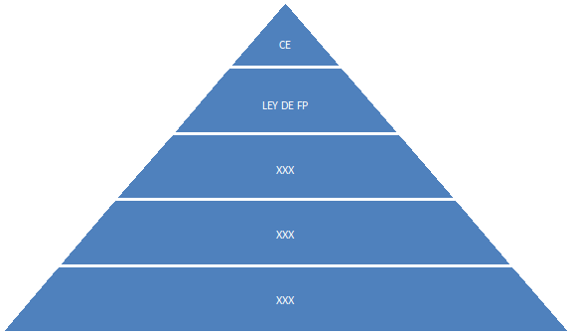
El orden de mayor a menor seria :1.a constitución ,2.ley legislativa sobre la FP ,3. Real decreto ley, 4.Currículo del Ministerio, 5. currículo CCAA.

- En Inserción laboral consulta el total de parados/as y el número de contratos según sexo y tramos de edad. ¿Consideras que tu formación pertenece a una familia profesional masculinizada, feminizada o se equiparan ambos sexos dentro del sector?

- Con las consultas realizadas estás en condiciones de buscar empleo. Busca en la página del SEPE, dentro del apartado Búsqueda de ofertas de empleo, mira si encuentras un trabajo acorde a tu formación académica de FP. También puedes revisar la página del SEPE para conocer los empleos que oferta y cómo puedes acceder a ellos. También puedes buscar empleo en InfoJobs.
- Dentro de la familia profesional y título que te corresponde, hay un apartado que dice ¿Cuáles son las salidas profesionales? Lee atentamente en qué consiste tu futura profesional una vez que termines la formación.

